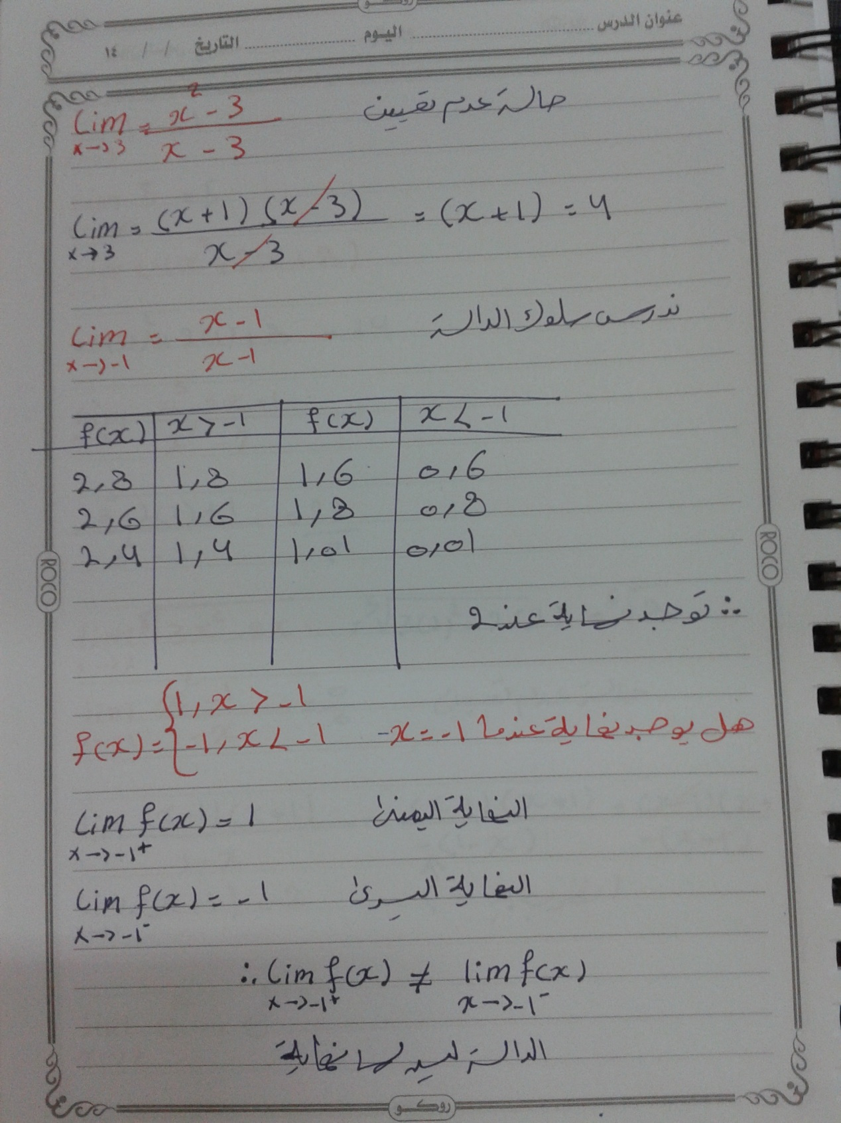

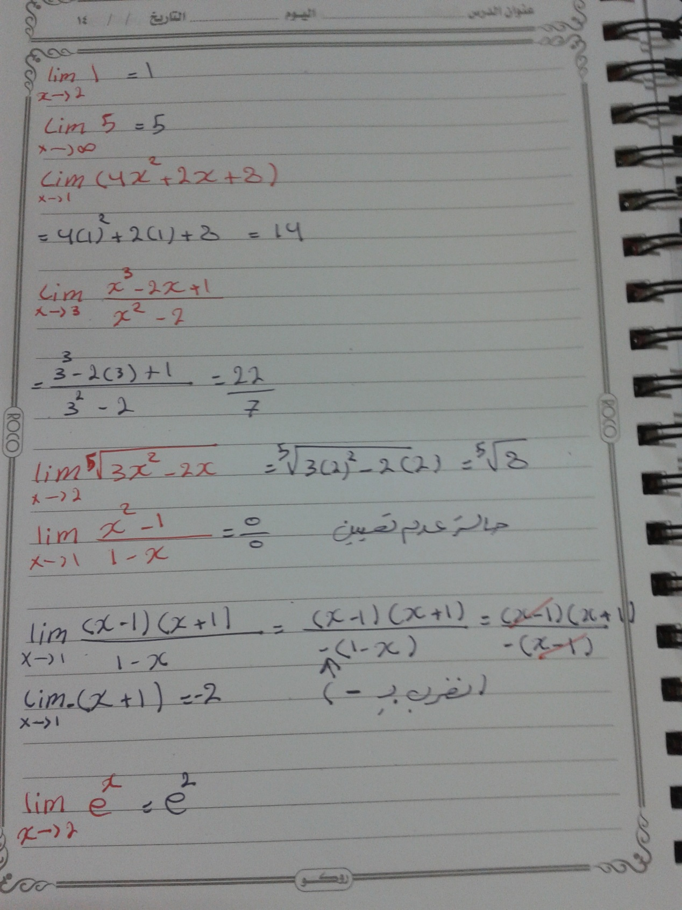

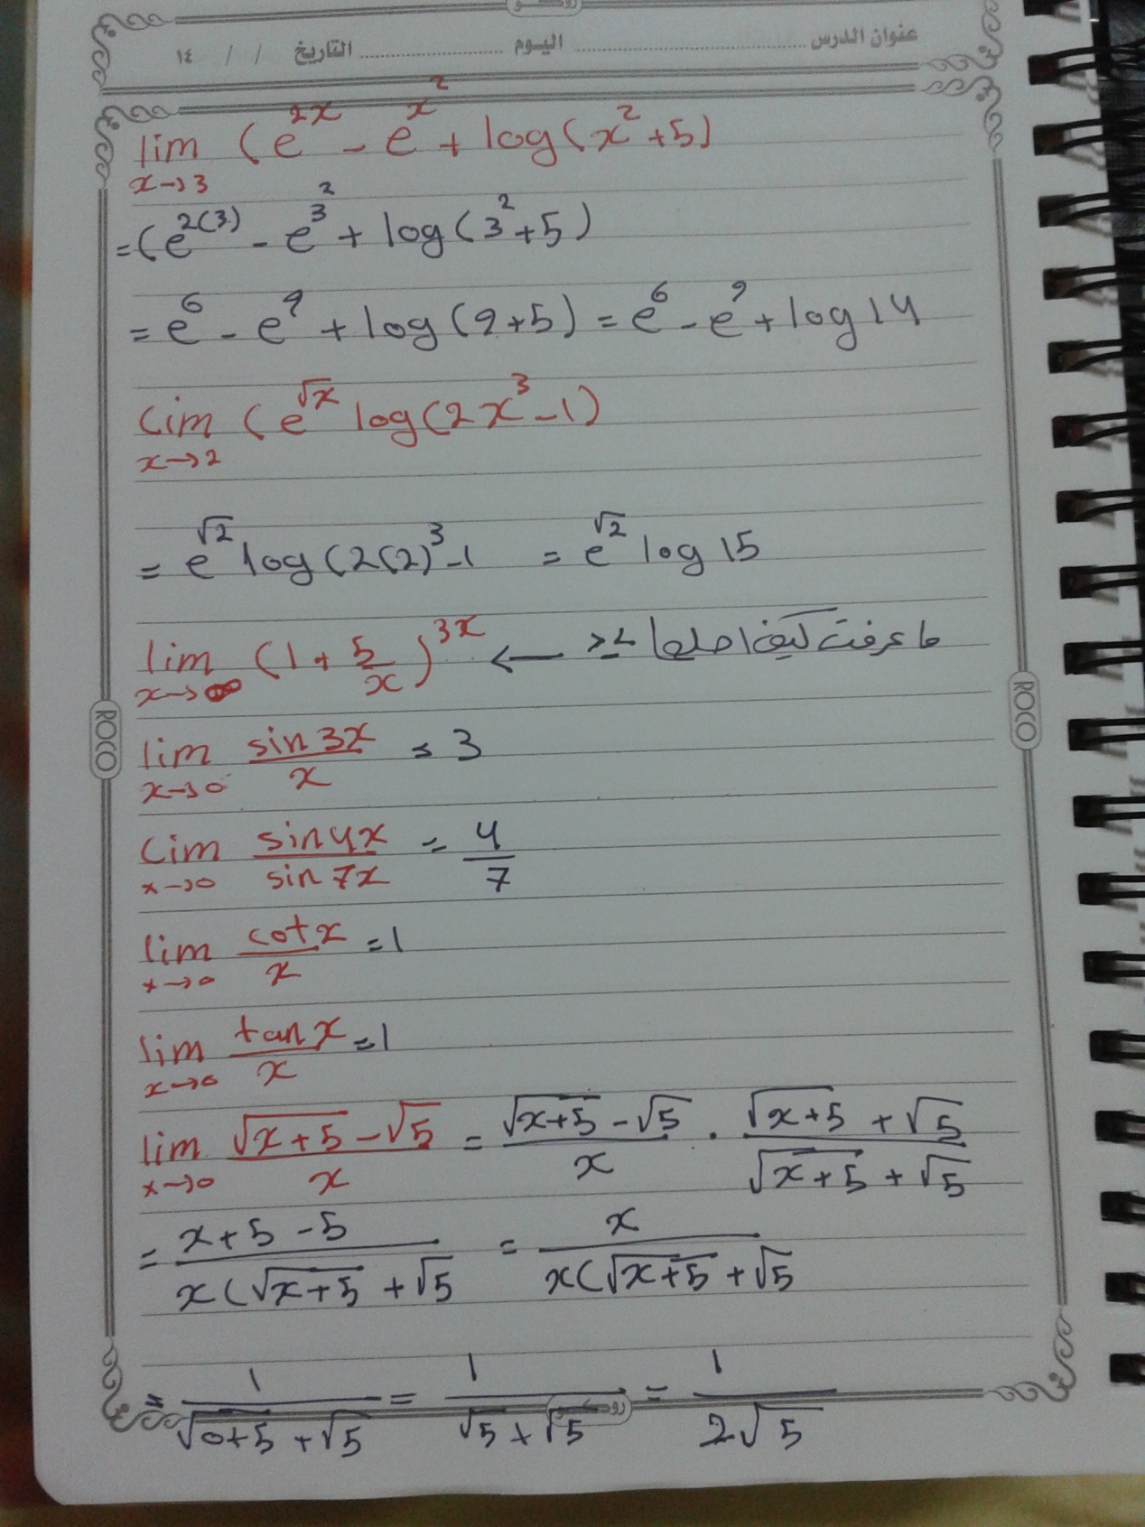

اول فقره بس نحاول نختصر شوي .. ونقول
e³ – e⁹ + log 14
= - e³ + log 14
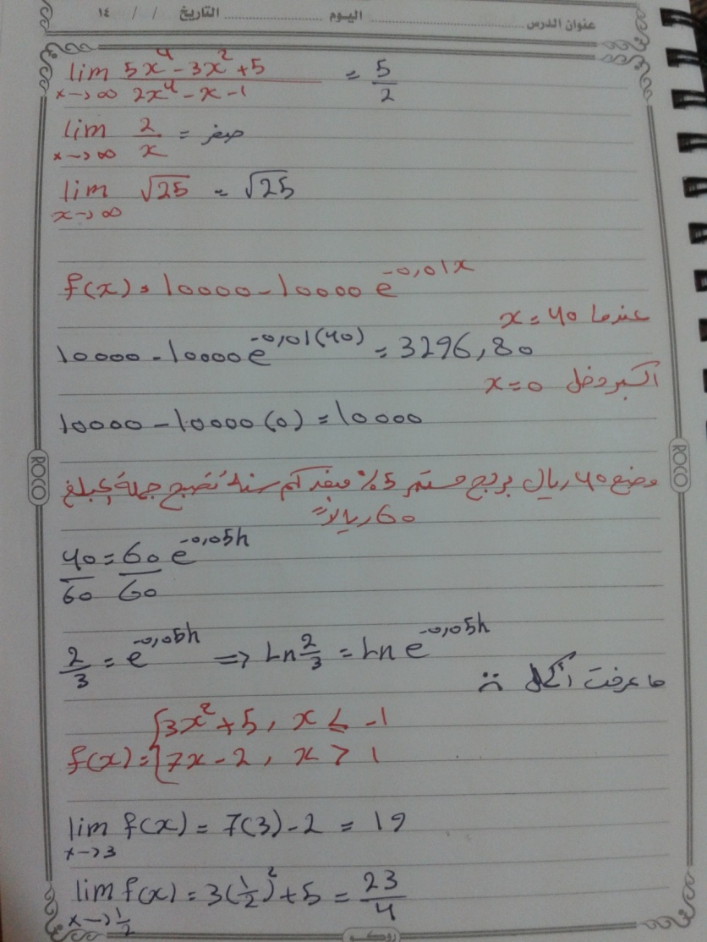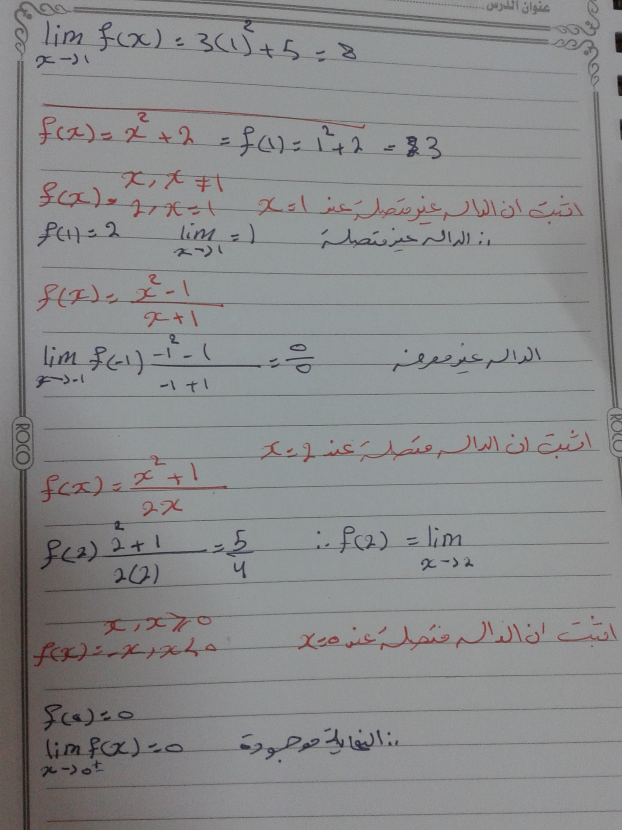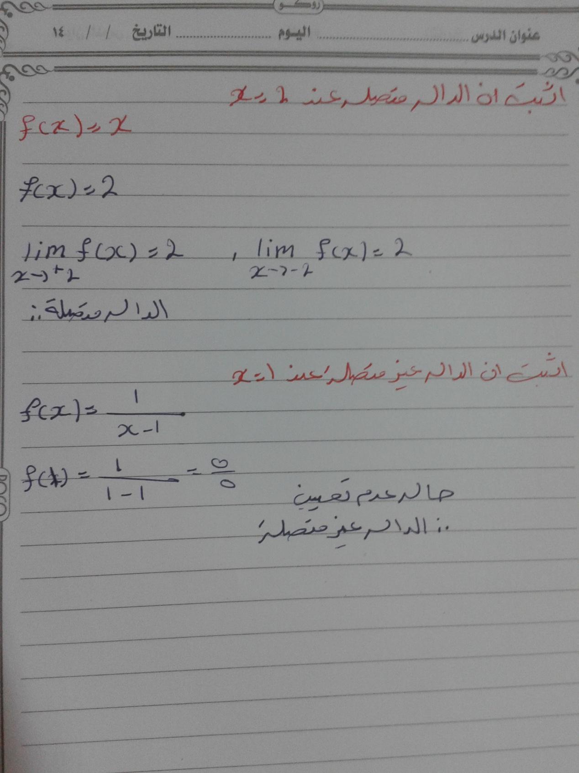
طيب تمام عليك تعالي نكمل سوى ..
$\frac{3}{2}$ = e^{-0.05 h بعد} هذي الخطويه يجي دور نحسب النهاية كل اللي فوق كان تبسيط
Lim $\frac{3}{2}$ = lim e^{-0.05 h} حطينا النهاية
Lim $\frac{3}{2}$ =-0.05 h lim e هنا الاسس نحطه قبل النهاية ( من انواع التبيسط )
Lim $\frac{3}{2}$ =-0.05 h * 1 هنا عندنا نهاية الاي = 1 ..
h = $\frac{Lim \frac{3}{2}}{-0.05}$ هنا نقسم على معامل h
^{h =} $\frac{\ln{\frac{3}{2}}}{-.05}$ وعشان نطلع النهاية للكسر .. من الالة الحاسبه نضغط لين ونقسمها على -0.05 على طول بيطلع لنا قيمة اتش
h = - 8.10930

الفقره الاولى يقول : ابحث اتصال الدالة الثابتة عندما C = 1
$f$_{(x)} = x² + 2
انتي صح البدايه .. بس لابد تحسبين النهايه لها واذا طلع متساويه يعني كذا اثبتي الاتصال ^_^
طيب و الباقي ليش ماكملتي النهايات .. يعني بكذا عارفه الحل والا دقرتي ههههههـ

